讀經高手（孝經）【二下】

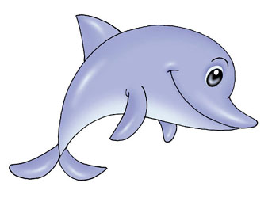 | 仲尼居1  12/10 | 身體髮膚2  12/17 | 子曰3  12/24 | 在上不驕4  12/31 | 非先王之法服5
資於事父6 | 用天之道7 | 曾子曰8 | 先王見教9 | 子曰10 | 治國者11
夫然12 | 曾子曰13 | 昔者14 | 聖人之教15 | 以順則逆16 | 是以其民17
子曰18 | 事親者19 | 子曰20 | 子曰21 | 禮者22 | 子曰23
詩云24 | 子曰25 | 曾子曰26 | 士有爭友27 | 子曰28 | 宗廟致敬29
子曰30 | 子曰31 | 擗踊哭泣32 | 孝經  終 | 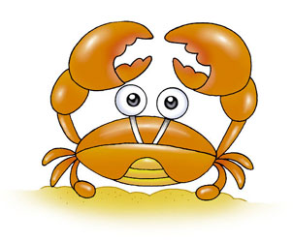

好話分享：
智慧使人謙卑，無知使人驕傲。

